4. Беседуйте во время прогулки и после неё.
5. Для развития связной речи желательно
развивать у детей способность придумывать небольшие рассказы и сказки.
6. Не довольствуйтесь ответом “да” или “нет”, уточняйте, почему он так думает, помогайте довести свою мысль до конца.
7. Целесообразно практиковать и такое задание, как придумывание конца
недочитанного рассказа, чтение которого прервано на интересном месте. Такое эффективное средство развития детской фантазии заставляет ребенка логически мыслить, побуждает к активности.
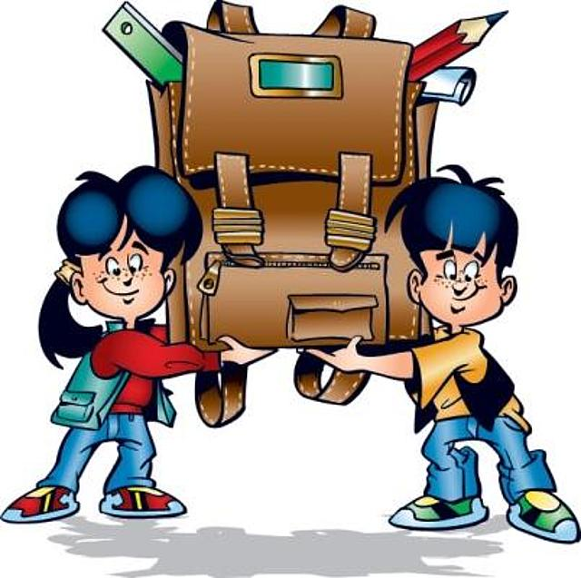

На этапе подготовки:

- Избегайте чрезмерных требований
- Предоставляйте право на ошибку
- Не думайте за ребёнка
- Не перегружайте ребёнка
- Не пропустите первые трудности

Ребёнок должен знать:

- Знать свое имя и фамилию, адрес,
имена членов семьи.
- Знать времена года, названия месяцев, дней недели, их последовательность
- Знать состав чисел в пределах 10.
- Уметь увеличивать или уменьшать группу предметов на заданное количество (решение задач с группами предметов), уравнивать множество предметов.
- Уметь сравнивать группы предметов - больше, меньше или равно.
- Уметь объединять предметы в группы: мебель, транспорт, одежда, обувь, растения, животные и т. д.
- Уметь находить в группе предметов лишний
- Уметь высказывать свое мнение, построив законченное предложение.
- Иметь элементарные представления об
окружающем мире: о профессиях, о предметах живой и неживой природы, о правилах поведения в общественных местах.
- Иметь пространственные представления: право-лево, вверх-вниз, под, над, из-за, из-под чего-либо.
- Уметь культурно общаться с другими детьми.
- Слушать старших и выполнять их распоряжения.
Успехов Вам и терпения!

Учитель-дефектолог:
Николаева Е. А.

Ярославль 2019 г

МДОУ «Детский сад №158»

Памятка для родителей
Скоро в школу
«Быть готовым к школе сегодня - не значит уметь читать, писать и считать.
Быть готовым к школе – значит быть готовым всему этому научиться».
А.Л. Венгер

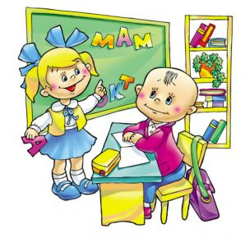
Скоро в школу... Этой осенью Ваш ребенок переступит ее порог. В Ваших силах создать в семье именно такую обстановку, которая не
только подготовит ребенка к успешной учебе,
но и позволит чувствовать себя в школе комфортно.

Критерии готовности к школе:
- Физиологическая готовность
- Психологическая готовность
- Познавательная готовность.

Психологическая готовность:
- это желание учиться, получать знания;
- проявление интереса к получению новых знаний;
- это умение слушать учителя и выполнять его задания (отнюдь не всегда интересные);
- умение общаться со сверстниками и взрослыми; (ребенок легко вступает в контакт, не агрессивен, умеет находить выход из проблемных ситуаций общения, признает авторитет взрослых);
-нравственное развитие ребенка должно быть направлено на понимание им того, что хорошо, а что плохо, что можно, а что нельзя;
- ребенок должен принимать поставленную педагогом задачу, внимательно выслушивая, уточняя неясные моменты, а после выполнения он должен адекватно уметь оценивать свою работу.
-усидчивость – способность в течение определенного времени внимательно слушать взрослого и выполнять задания, не отвлекаясь.
Как подготовить малыша к школе

- Поддержите в ребенке его стремление стать школьником. Ваша искренняя заинтересованность в его школьных делах и

заботах, серьезное отношение к его первым достижениям и возможным трудностям помогут
первокласснику подтвердить значимость его нового положения и деятельности.
- Учите ребенка управлять своими желаниями, эмоциями, поступками. Он должен уметь подчиняться правилам поведения, выполнять действия по образцу.
- Повторите с будущим первоклашкой алфавит и счет. Учите ребенка не только читать, но и развивать речь (пусть он вам что-нибудь рассказывает, пересказывает, сочиняет). Хороший способ развить логику – предложить ребенку сказать, что он будет делать: «Если будет холодно, то...» – пусть фантазирует. Или пусть вставит пропущенное слово в какую-нибудь фразу, либо, наоборот, уберет из предложения лишние слова. К первому сентября ребенок должен овладеть и оперировать понятиями: «больше-меньше», «выше-ниже», «так же», «старше-младше», «столько же», уметь сравнивать простые предметы.
- Научите ребенка уверенно различать право-лево.
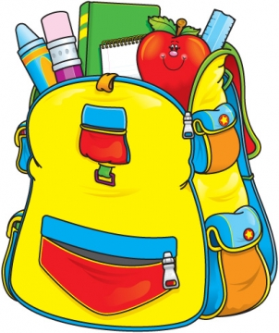
- Покажите, как правильно укладывать в портфель книжки и тетрадки.
- Соберите пенал.
- Выучите с малышом Ваш домашний адрес и телефон, объясните ему, что делать, если он потеряется.
- Дети часто боятся или стесняются просить у строгого учителя разрешения выйти во время урока, так что проговорите с ребенком этот момент.
- Поддерживайте Вашего первоклассника во всем. Хвалите за дело, говорите, как здорово у него получается выводить буквы (считать, рисовать и т. д.). Это придаст ему уверенности в себе.

- Проверьте, умеет ли Ваш ребенок самостоятельно завязывать шнурки, застегивать пуговицы и молнии, переодеваться без вашей
помощи в спортивный костюм, складывать аккуратно свои вещи.
- Составьте вместе с первоклассником распорядок дня, следите за его соблюдением.

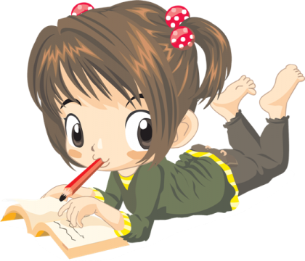
Не забывайте развивать мыслительные процессы, речь, графический навык

Развивайте: -мелкую моторику рук (рука развита хорошо, ребенок уверенно владеет карандашом, ножницами);
-пространственная организация, координация движений (умение правильно определять выше - ниже, вперед - назад, слева - справа);
- - координация в системе глаз - рука (ребенок может правильно перенести в тетрадь простейший графический образ - узор, фигуру зрительно воспринимаемый на расстоянии (например, из книг).
- Развитие речи
1. Для умственного развития ребенка лучше ему не читать, а больше рассказывать и беседовать с ним на тему рассказа. Если ребенку только читают, у него нет стимула для развития своей речи, а потому задерживается умение высказывать свои желания, пересказывать увиденное. Беседуя с детьми и слушая их, необходимо обращать внимание на способность ребенка правильно выражать мысль, бороться с примитивной речью.
2. Расширяйте активный запас слов, объясняйте ребёнку непонятные слова, приобретите толковые словари.
3. Умейте слушать ребёнка, когда он делится своими впечатлениями.

